**Мероприятие**

**"Международный день грамотности"**

Быть грамотным необходимо в нашем веке!   
Долг каждого - грамотно писать.

**Ведущий 1**

Сегодня, 8 сентября, весь мир отмечает Международный день грамотности.

**Гра́мотность** — степень владения человеком навыками письма и чтения на родном языке. Традиционно под словом **«грамотный»** подразумевают человека, умеющего читать и писать или только читать на каком-либо языке. В современном смысле это означает способность писать согласно установленным нормам грамматики и правописания. Людей, умеющих только читать, также называют **«полуграмотными»**

**Ведущий 2**

Празднование Международного дня грамотности – это возможность привлечь внимание к тому, что, несмотря на роль грамотности в расширении возможностей человека и ее значение для развития, в мире все еще насчитывается 776 миллионов неграмотных взрослых, а 75 миллионов детей не посещают школу.

**Ведущий 1**

Велик и могуч наш русский язык. С рождения и до седых волос мы не устаем наслаждаться его красотой. Сегодня мы проводим «Международный день грамотности в начальной школе».

**Ведущий 2**

В течение дня вы будете получать задания на знание своего родного языка. Участие в конкурсах индивидуальное и командное. Каждый из вас сможет проявить себя. Желаем вам успехов.

**Библиотекарь**

Участвуют 2 команды: «Грамотеи» и «Знатоки». Я буду задавать вопросы. Подсчитывать баллы будет жюри. Команда должна найти ответ, а капитан - поднять руку. Если команда даёт неправильный ответ, у другой команды есть возможность озвучить свой вариант ответа.

**1 конкурс-разминка «Вопрос-ответ»** (каждый правильный ответ – 1 балл)

- Сколько букв в русском алфавите? (33)

- Сколько согласных букв? (21)

- Сколько гласных букв? (10)

- Как называется часть речи, обозначающая действие предмета?  (глагол)

- Как называется часть речи, обозначающая предмет?  (существительное)

- Как называется часть речи, обозначающая признак предмета?  (прилагательное)

- Первый звук в слове Яблоко? (й)

- Как называется главный член предложения, отвечающий на вопрос «кто?» или «что?»   (подлежащее)

- Подлежащее и сказуемое – это… (главные члены предложения)

**2 конкурс «Весёлая грамматика»**

- Из предложенных слогов составьте и запишите слова:

Лу мон  ли но ня на ре мер ма ня мо ма

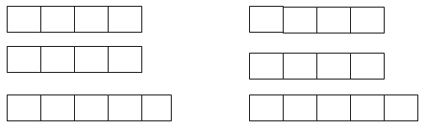

**3 конкурс «Кто больше»**

В квадрате с буквами спрятались названия обитателей морей и рек. Отыщите их и запишите на лист. Чья команда назовёт больше слов, получает 1 балл. Учтите, что слова могут быть написаны по горизонтали, по вертикали и по диагонали. Одно слово – краб – уже найдено.

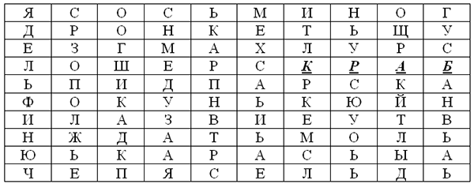

**Материал для учителя:**

Отгадки к конкурсу:

1. Дельфин 2. Щука 3. Карп 4. Окунь 5. Карась 6. Сом 7. Краб 8. Акула 9. Кит

10. Рак 11. Медуза 12. Осьминог 13. Сельдь.

**4 конкурс «Доскажи словечко»**

1. Жеребенок с каждым днем

Подрастал и стал ... (конем)

2. Кто альбом раскрасит наш?

Ну, конечно, ... (карандаш)

3. Кругла, рассыпчата, бела

На стол с полей пришла.

Ты посоли ее немножко,

Ведь правда вкусная ...  (картошка)

4. Что за скрип, что за хруст?

Это что еще за куст?

Как же быть, без хруста,

Если я ... (капуста)

5. Мчусь как пуля я вперед,

Лишь поскрипывает лед.

Да мелькают огоньки!

Кто несет меня? ... (коньки)

6.  По дороге наша Машенька идет,

За веревочку козу она ведет

А прохожие глядят во все глаза

Очень длинная у девочки ... (коса)

7. В яме спит зимою длинной

Но чуть солнце станет греть,

В путь за медом и малиной

Отправляется ... (медведь)

8. В черном поле заяц белый.

Прыгал, прыгал, петли делал.

След за ним был тоже бел

Кто ж этот заяц ... (мел)

9. В подполье, в каморке

Живет она в норке.

Серая малышка

Кто же это? ... (мышка)

10. Он всю зиму в шубе спал,

Лапу бурую сосал,

А проснувшись стал реветь

Этот зверь лесной ... (медведь)

**5 конкурс «Половинки»**

(задание на развитие словесно-логического мышления)

Дети, прочитав первую часть пословицы, должны подобрать к ней вторую.

Любишь кататься,     люби и саночки возить.

Век живи,       век учись.

Старый друг лучше новых двух.

Делу время, потехе час.

При солнышке тепло, при матери добро.

Вся семья вместе, так и душа на месте.

Без труда не вытащишь и рыбку из пруда.

Труд человека кормит, а лень портит.

**5 конкурс «Отгадай ребусы»**

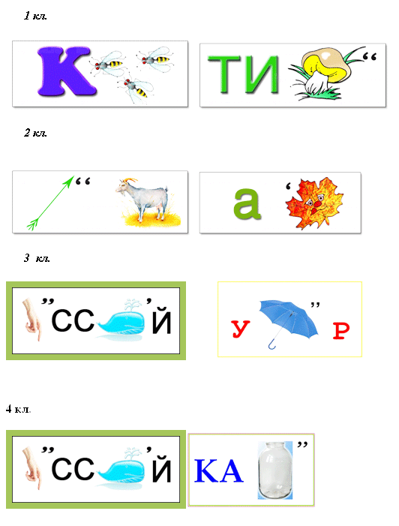

**6 конкурс «Чистописание»**

Каждый команда получает текст для списывания. Жюри оценивает чистоту, красоту и грамотность написанных текстов.

**Ведущий 1**

Надеемся, что сегодняшнее мероприятие не только доставило вам удовольствие, но и повысило вашу грамотность, приобщило к богатству русского слова, вызвало интерес к русскому языку вообще.

**Ведущий 2**

Ребята, наша веселая программа подошла к концу. Вы молодцы, много знаете и умеете дружно работать. А пока жюри подводит итоги, послушаем, что говорили писатели и поэты о русском языке.

***Подведение итогов***   
**Ученик 1.** Александр Сергеевич Пушкин прекрасно относился к родному языку. По его мнению, «русский язык-это выразительный и звучный язык, гибкий и мощный в своих оборотах и средствах». Ему свойственны «величавая плавность, яркость, простота и точность».  
**Ученик 2.**«Русский язык – настоящий, сильный, где нужно – строгий, серьёзный, где нужно-страстный, где нужно – бойкий и живой». Так считал Лев Николаевич Толстой.  
**Ученик 3.** Классик французской литературы Проспер Мериме так отзывался о русском языке: «Это прекраснейший из всех европейских языков, не исключая и греческого».  
**Ученик 4.** Иван Сергеевич Тургенев в 1882 году посвятил русскому языку стихотворение в прозе.  
«Во дни сомнений, во дни тягостных раздумий о судьбах моей родины, ты один мне поддержка и опора, о великий, могучий, правдивый и свободный русский язык!.. Не будь тебя — как не впасть в отчаяние при виде всего, что совершается дома. Но нельзя верить, чтобы такой язык не был дан великому народу!»

**Ученик 5.** Иван Сергеевич Тургенев просил: «Берегите наш язык, наш прекрасный русский язык, — это клад, это достояние, переданное нам нашими предшественниками!»  
**Ученик 6.** Мне очень нравятся высказывание Гоголя о русском языке: «Дивишься драгоценности нашего языка: что ни звук, то и подарок: все зернисто, крупно, как сам жемчуг, и, право, иное названье еще драгоценней самой вещи».

**Библиотекарь**

Слово нашему жюри. (Озвучивают итоги конкурсов)

“Учите русский язык –

Годы к ряду,

С душой,

Усердием,

С умом!

Вас ждет великая награда,

И та награда – в нем самом”

(Сабир Абдулла)

Спасибо за внимание!

8 сентября во всем мире традиционно отмечается День грамотности. Этот праздник, пришедший к нам впервые в 1966 году по инициативе ЮНЕСКО, призван обратить внимание человечества на состояние грамотности в современном мире.

В этот день в Линевской школе – интернате прошел конкурс «Международный день грамотности», цель которого выделить старательных и прилежных учеников.  Участники конкурса отвечали на вопросы, проверяли свои знания в области русской орфографии и пунктуации. Участниками конкурса стали 24 обучащихся.

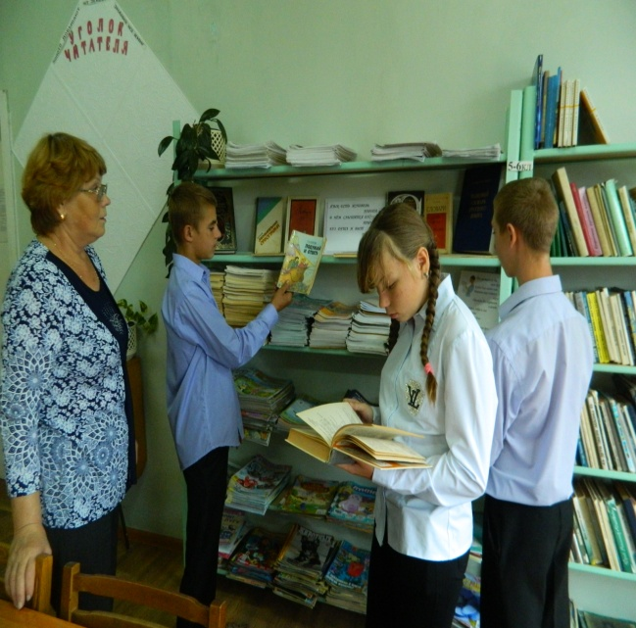В библиотеке была оформлена выставка, на которой лежали разные словари, с помощью которых ребята искали ответы на задания конкурса.

В обществе всегда ценятся грамотные люди. Быть грамотным – быть престижным. Все ребята согласились с этим утверждением.